RUMAH DINAS BUPATI DIANGGARKAN RP 11,5 M
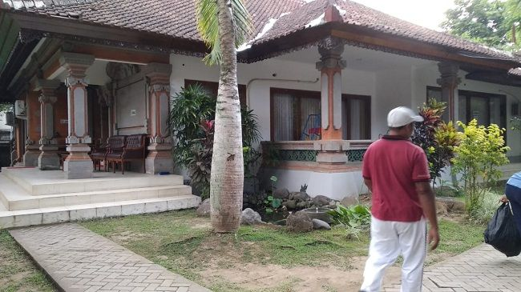
radarbali.jawapos.com

Pemerintah Kabupaten (Pemkab) Gianyar akan membangun rumah jabatan untuk Bupati Gianyar I Made Agus Mahayastra dengan APBD 2019 senilai Rp 11,5 miliar. Pembangunan rumah jabatan berlantai II dengan anggaran fantastis ini berlokasi sekitar 4,5 kilometer arah timur Kantor Bupati Gianyar, tepatnya di Banjar Peteluan, Desa Temesi, Gianyar, atau eks Kantor Dinas Ketenagakerjaan Kabupaten Gianyar. Rencana pembangunan rumah dinas untuk Bupati Gianyar ini dibenarkan oleh Sekda Gianyar I Made Gede Wisnu Wijaya, saat dikonfirmasi Selasa (25/6) kemarin. Namun Wisnu Wijaya enggan berkomentar detail rencana proyek ini. “Ya ada. Tapi itu Dinas PUPR (Pekerjaan Umum dan Penataan Ruang) Kabupaten Gianyar, yang lebih tahu,” ujarnya.
Diketahui, rumah dinas baru untuk Bupati Gianyar itu akan dibangun di eks Kantor Dinas Ketenagakerjaan (Disnaker) Gianyar, memiliki luas sekitar 19 are. Kantor Disnaker sudah dipindah ke tempat lain. Diketahui pula lahan tersebut sebenarnya merupakan aset Pemprov Bali Bali yang dipinjamkan ke Pemkab Gianyar. Dikonfirmasi, Plt Kadis PUPR Gianyar I Wayan Karya mengatakan, anggaran Rp 11,5 miliar untuk pembangunan rumah dinas Bupati Gianyar sudah dianggarkan pada APBD 2019. Rumah mewah itu dikatakan akan dibangun dengan lantai dua. Realisasi proyek ini masih dalam tahap perencanaan. “Itu sedang perencanaan,” terangnya.
Hal senada juga diungkapkan Asisten III Setda Gianyar I Wayan Sudamia. Bahwa Kantor Disnaker Gianyar yang lama, status tanahnya merupakan aset Pemprov Bali yang dipimjamkan kepada Pemkab Gianyar. Menurut dia, luas tanah tersebut sekitar 19 are. “Pembuatan rumah dinas bupati tahun 2019 ini baru tahap perencanaan, 2020 baru pelaksanaan. Rumah dinas itu wajib. Luasnya sekitar 19 are, biar ada halaman, karena pak bupati sangat suka ada kebun, beliau suka kalau di halaman ada pohon besar,” ujarnya.

Sumber Berita
- Balipost.com, Dianggarkan Rp 11,5 Miliar, Rumah Dinas Bupati Gianyar Dibangun Tahun Ini, 25 Juni 2019.
- nusabali.com, Rumah Dinas Bupati Dianggarkan Rp 11,5 M, 26 Juni 2019.
- radarbali.jawapos.com, Bupati PP Denpasar – Gianyar Jadi Alasan Bangun Istana Rp 11,5 Miliar, 26 Juni 2019.

Catatan
Rumah Negara adalah bangunan yang dimiliki negara dan berfungsi sebagai tempat tinggal atau hunian dan sarana pembinaan keluarga serta menunjang pelaksanaan tugas pejabat dan/atau Pegawai Negeri. Rumah Negara terdiri dari Rumah Negara Golongan I, Rumah Negara Golongan II, dan Rumah Negara Golongan III. Pengadaan Rumah Negara dapat dilakukan dengan cara pembangunan, pembelian, tukar menukar atau tukar bangun, atau hibah.
Barang milik daerah adalah semua barang yang dibeli atau diperoleh atas beban APBD atau berasal dari perolehan lainnya yang syah. Barang milik negara/daerah meliputi barang yang dibeli atau diperoleh atas beban APBN/D dan barang yang berasal dari perolehan lainnya yang syah. Pengelolaan barang milik negara/daerah meliputi perencanaan kebutuhan dan penganggaran; pengadaan; penggunaan; pemanfaatan; pengamanan dan pemeliharaan; penilaian; penghapusan; pemindahtanganan; penatausahaan; serta pembinaan, pengawasan dan pengendalian.

Pasal 1 angka 1 Peraturan Presiden Nomor 11 Tahun 2008 tentang Tata Cara Pengadaan, Penetapan Status, Pengalihan Status, dan Pengalihan Hak Atas Rumah Negara.
Pasal 2 Peraturan Presiden Nomor 11 Tahun 2008 tentang Tata Cara Pengadaan, Penetapan Status, Pengalihan Status, dan Pengalihan Hak Atas Rumah Negara.
Pasal 1 angka 2 Peraturan Pemerintah Nomor 6 Tahun 2006 tentang Pengelolaan Barang Milik Negara/Daerah.
Pasal 2 Ayat (1) Peraturan Pemerintah Nomor 6 Tahun 2006 tentang Pengelolaan Barang Milik Negara/Daerah.
Pasal 3 Ayat (2) Peraturan Pemerintah Nomor 6 Tahun 2006 tentang Pengelolaan Barang Milik Negara/Daerah.

